**例子一：MySQL分组，并且组内再排序**

**需求：按照类别category_id分组，并对每个分类按时间date排序**

注意：group by 分组后只取每组的第一条数据，这不符合要求，分组后，要求每组的数据不减少

* **数据库：**

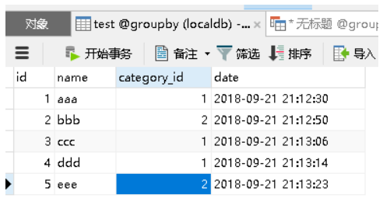

**sql:**

**SELECT**

**a.*, count(1) AS rank**

**FROM**

**test a**

**LEFT JOIN test b ON a.category_id = b.category_id**

**AND a.date <= b.date**

**GROUP BY**

**a.category_id,**

**a.date**

**ORDER BY**

**a.category_id,**

**a.date DESC**

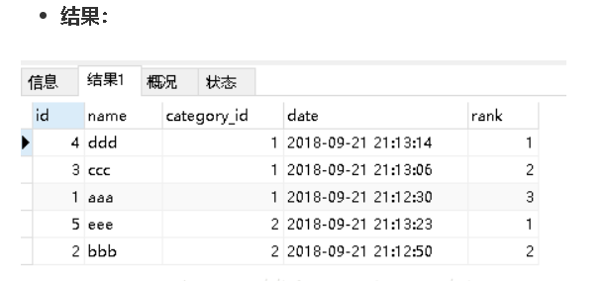

**例子二：**

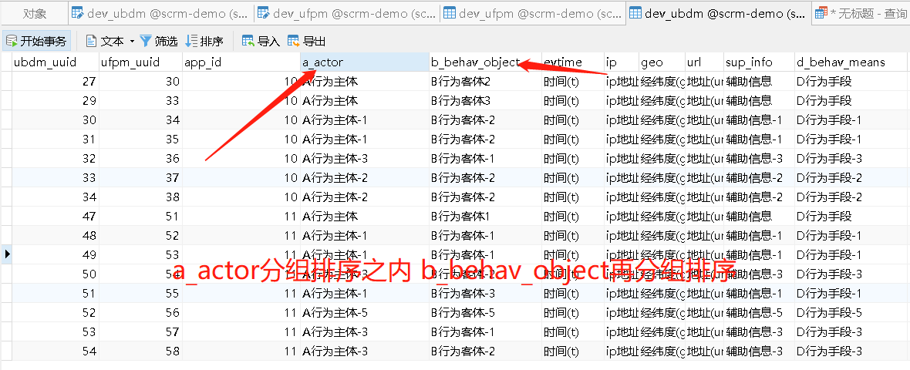

**SELECT**

**a.\***

**FROM**

**dev_ubdm a**

**LEFT JOIN dev_ubdm b ON a.a_actor = b.a_actor**

**and a.b_behav_object=b.b_behav_object**

**GROUP BY**

**a.a_actor,**

**b.b_behav_object,**

**a.ubdm_uuid**

**ORDER BY**

**a.a_actor,**

**a.b_behav_object,**

**a.ubdm_uuid**

